Как должно работать, но не работает из-за ошибки
Создаем удержание.
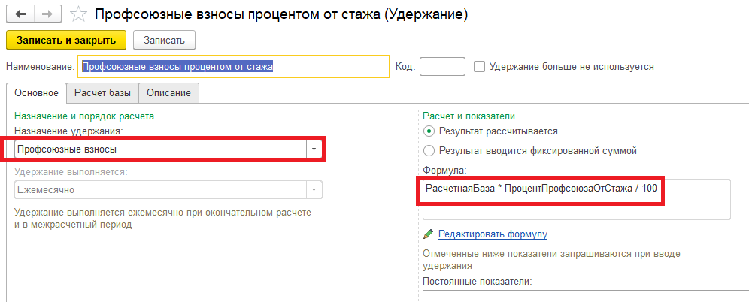
Указываем начисления, которые входят в расчетную базу.
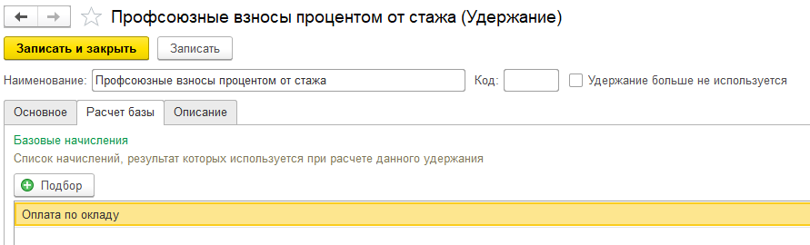
Создаем показатель «Процент профсоюза от стажа».
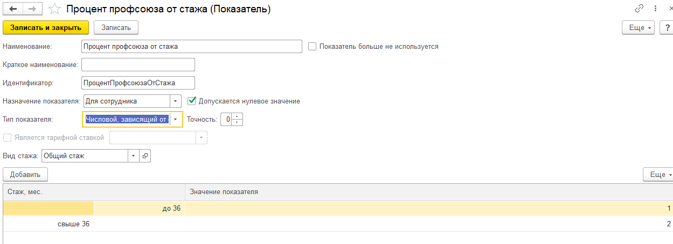
Назначаем удержание сотруднику
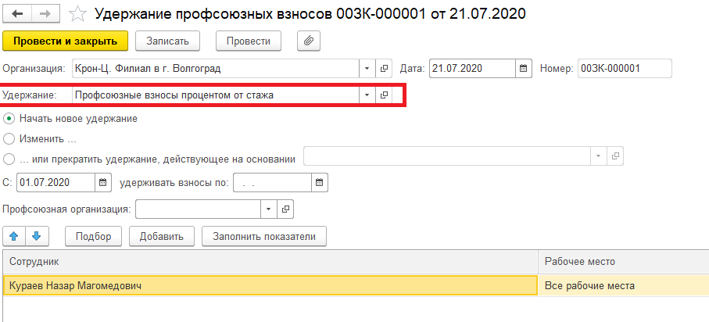
Но в расчете пусто.
